

T.C. BARTIN ÜNİVERSİTESİ
OKUL ÖNCESİ EĞİTİM UYGULAMA VE ARAŞTIRMA MERKEZİ
STRATEJİK HEDEF VE GÖSTERGELERİ
2024-İLK 6 AYLIK İZLEME RAPORU

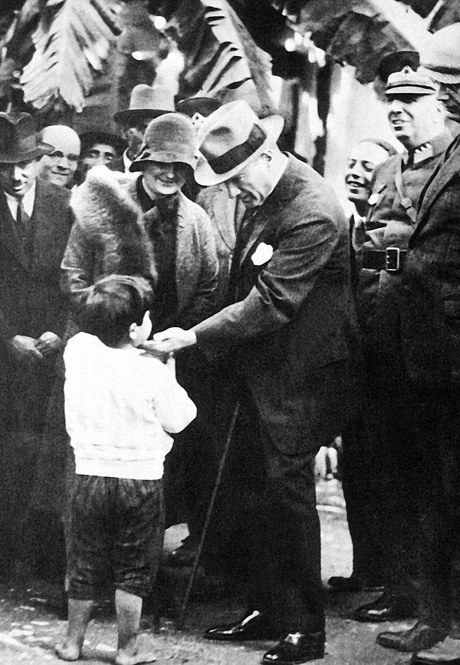
Çocuklar geleceğimizin güvencesi, yaşama sevincimizdir

Mustafa Kemal ATATÜRK

I. BÖLÜM STRATEJİK HEDEF VE GÖSTERGELER

Bartın Üniversitesi Okul Öncesi Eğitim Uygulama ve Araştırma Merkezi stratejik hedef ve göstergeleri hazırlama komisyonu tarafından oluşturulmuştur. Hazırlama komisyonu üyeleri tablo 1’de gösterilmiştir.

Komisyon Üyeleri | Unvan-ad-soyad | Görevi
Başkan | Dr. Öğr. Üyesi Zerrin Mercan | Merkez Müdürü
Üye | Dr. Öğr. Üyesi Ümmühan Akpınar | Merkez Müdür Yard.

STRATEJİ GELİŞTİRME: AMAÇ, HEDEF VE STRATEJİLERİN BELİRLENMESİ

Bartın Üniversitesi Okul Öncesi Eğitim Uygulama ve Araştırma Merkezi stratejik hedef ve göstergeleri, Bartın Üniversitesi 2024-2028 Stratejik Hedef ve Göstergeleri temel alınarak, Okul Öncesi Eğitim Uygulama ve Araştırma Merkezi misyon ve vizyonuyla uyumlu olacak şekilde hazırlanmıştır. Bu kapsamda belirlenen amaçlar ve hedefler şu şekildedir:

Amaçlar:

- Amaç 2. Ar-Ge ve Proje Kültürünü Tabana Yayarak Nitelikli Bilgi ve Teknoloji Üretimine Katkıda Bulunmak
- Amaç 3. Sürdürülebilir Kalkınma Hedeflerine Yönelik Çalışmalarıyla Toplumsal Fayda Üretmek
- Amaç 4. Katılımcı Yönetim Anlayışıyla Kurum Kültürünü ve Aidiyet Duygusunu Geliştirmek

Hedefler:

- Hedef 2.2. Üniversitemizde Gerçekleştirilen Bilimsel Araştırma Proje Sayısını Artırmak
- Hedef 3.1. Ulusal ve Uluslararası İş Birlikleriyle Geliştirilen Bilimsel Faaliyetlerin Sayısını Artırmak.
- Hedef 3.3. Topluma Katkı Temelli Faaliyetleri Artırmak
- Hedef 3.4. Öğrencilerin Kişisel ve Sosyal Gelişimine Katkı Sağlayacak Etkinlikleri Desteklemek.
- Hedef 5.2. İç ve Dış Paydaşların Karar Alma Süreçlerine Etkin Katılımını Sağlamak
Amaç (A2) | Ar-Ge ve Proje Kültürünü Tabana Yayarak Nitelikli Bilgi ve Teknoloji Üretimine Katkıda Bulunmak
Hedef (H2.2) | Üniversitemizde Gerçekleştirilen Bilimsel Araştırma Proje Sayısını Artırmak
Amacın İlgili Olduğu Program/Alt Program Adı | Araştırma, Geliştirme ve Yenilik/Yükseköğretimde Bilimsel Araştırma ve Geliştirme
Amacın İlişkili Olduğu Alt Program Hedefi | Yükseköğretim Kurumlarında İnovasyon Amaçlı Bilimsel Çalışmaların Artırılması
Performans Göstergeleri | Hedefe Etkisi (%) | Hedef 2024 | Gerçekleşen 2024 | Gerçekleşme Durumu | Açıklama | Eylem Planı
PG2.2.1. Uluslararası kuruluşlar tarafından desteklenen proje sayısı | 40 | 0 | 0 | -
PG2.2.2. Ulusal kuruluşlar tarafından desteklenen proje sayısı | 30 | 1 | 0 | Ulaşılamadı | Planlanan projelerin güz döneminde çıktılarının alınması beklenmektedir. | Güz döneminde proje planlanacaktır.
PG2.2.3. Özel sektör tarafından desteklenen proje sayısı | 30 | 0 | 0 | -

Amaç (A2) | Ar-Ge ve Proje Kültürünü Tabana Yayarak Nitelikli Bilgi ve Teknoloji Üretimine Katkıda Bulunmak
Hedef (H3.1) | Ulusal ve Uluslararası İş Birlikleriyle Geliştirilen Bilimsel Faaliyetlerin Sayısını Artırmak
Amacın İlgili Olduğu Program/Alt Program Adı | Yükseköğretim/Öğretim Elemanlarına Sağlanan Burs ve Destekler
Amacın İlişkili Olduğu Alt Program Hedefi | Alanında Yetkin, Araştırmacı, Bilgi Üreten ve Aktaran Akademisyenler Yetiştirilmesi
Performans Göstergeleri | Hedefe Etkisi (%) | Hedef 2024 | Gerçekleşen 2024 | Gerçekleşme Durumu | Açıklama | Eylem Planı
PG3.1.1. Uluslararası iş birliği ile yapılmış yayın sayısı | 20 | 1 | 1 | Ulaşıldı
PG3.1.2. Uluslararası iş birliği ile yürütülen proje sayısı | 40 | 0 | 0 | -
PG3.1.3. Ulusal / Uluslararası iş birliği ile yapılan bilimsel etkinlik sayısı | 30 | 1 | 0 | Ulaşılamadı | Planlanan yayınların güz döneminde çıktılarının alınması beklenmektedir. | Güz döneminde bilimsel yayınlar planlanacaktır.
PG3.1.4. Ulusal ve Uluslararası iş birlikleri kapsamında yapılmış makale ve projelerde yer alan kadın öğretim elemanı sayısı | 10 | 1 | 0 | Ulaşılamadı | Planlanan yayınların güz döneminde çıktılarının alınması beklenmektedir. | Güz döneminde bilimsel yayınlar planlanacaktır.

Amaç (A2) | Ar-Ge ve Proje Kültürünü Tabana Yayarak Nitelikli Bilgi ve Teknoloji Üretimine Katkıda Bulunmak
Hedef (H3.3) | Topluma Katkı Temelli Faaliyetleri Artırmak
Amacın İlgili Olduğu Program/Alt Program Adı | Hayat Boyu Öğrenme/Yükseköğretim Kurumları Sürekli Eğitim Faaliyetleri
Amacın İlişkili Olduğu Alt Program Hedefi | Toplumun Tüm Kesimlerine İhtiyaç Duyduğu Alanlarda Eğitimler Verilmesi, Kamu Kurum ve Kuruluşları, Özel Sektör ve Uluslararası Kuruluşlarla İş Birliğinin Gelişmesine Katkıda Bulunulması
Performans Göstergeleri | Hedefe Etkisi (%) | Hedef 2024 | Gerçekleşen 2024 | Gerçekleşme Durumu | Açıklama | Eylem Planı
PG3.3.1. Üniversitenin yaptığı sosyal sorumluluk projesi sayısı | 30 | 5 | 5 | Ulaşıldı
PG3.3.2. Öğrenciler tarafından gerçekleştirilen sosyal sorumluluk projelerinin sayısı | 70 | 5 | 5 | Ulaşıldı
PG3.3.3. Sürekli Eğitim Merkezi ve TÖMER tarafından verilen sertifika sayısı | 0 | 0 | 0 | -
PG3.3.4. Üniversitenin sıfır atık, yeşil kampüs, enerji verimliliği ve çevrecilik alanlarında aldığı ödül sayısı* | 0 | 0 | 0 | -

Amaç (A2) | Ar-Ge ve Proje Kültürünü Tabana Yayarak Nitelikli Bilgi ve Teknoloji Üretimine Katkıda Bulunmak
Hedef (H3.4) | Öğrencilerin kişisel ve sosyal gelişimine katkı sağlayacak etkinlikleri desteklemek
Amacın İlgili Olduğu Program/Alt Program Adı | Yükseköğretim/Yükseköğretimde Öğrenci Yaşamı
Amacın İlişkili Olduğu Alt Program Hedefi | Yükseköğretim Öğrencilerine Sunulan Beslenme ve Barınma Hizmetlerinin Kalitesinin Artırılması; Öğrencilerin Kişisel ve Sosyal Gelişimi Desteklenerek Yaşam Kalitesinin Yükseltilmesi
Performans Göstergeleri | Hedefe Etkisi (%) | Hedef 2024 | Gerçekleşen 2024 | Gerçekleşme Durumu | Açıklama | Eylem Planı
PG3.4.1. Üniversite tarafından düzenlenen öğrencilere yönelik sosyal, kültürel ve sportif faaliyet sayısı | 50 | 6 | 6 | Ulaşıldı
PG3.4.2. Öğrenci kulüp ve topluluk sayısı* | 20 | 1 | 0 | Ulaşılamadı | Güz döneminde açılması beklenmektedir. | Güz döneminde öğrenci kulübü açılacaktır.
PG3.4.3. Öğrenci kulüplerinin toplam üye sayısı* | 10 | 0 | 0 | -
PG3.4.4. Öğrenci kulüplerinin yıllık faaliyet sayısı | 20 | 5 | 0 | Ulaşılamadı | Güz döneminde ulaşılması beklenmektedir. | Güz döneminde açılacak olan öğrenci kulübü ile faaliyetler düzenlenecektir.

Amaç (A5) | Katılımcı Yönetim Anlayışıyla Kurum Kültürünü ve Aidiyet Duygusunu Geliştirmek
Hedef (H5.2) | İç ve Dış Paydaşların Karar Alma Süreçlerine Etkin Katılımını Sağlamak
Amacın İlgili Olduğu Program/Alt Program Adı | -
Amacın İlişkili Olduğu Alt Program Hedefi | -
Performans Göstergeleri | Hedefe Etkisi (%) | Hedef 2024 | Gerçekleşen 2024 | Gerçekleşme Durumu | Açıklama | Eylem Planı
PG5.2.1. Karar alma süreçlerine yönelik toplantılara katılan akademik insan kaynağı sayısı | 30 | 4 | 4 | Ulaşıldı
PG5.2.2. Karar alma süreçlerine yönelik toplantılara katılan idari insan kaynağı sayısı | 30 | 1 | 1 | Ulaşıldı
PG5.2.4. Karar alma süreçlerine katılan dış paydaş sayısı* | 40 | 4 | 4 | Ulaşıldı

